今年(107年)11月24日選舉適逢周六，關於該日是否應放假、加班費計算，以及是否應補假等問題，茲就107年11月2日舉辦之【107年度強化大量解僱勞工預警機制暨強化勞資法令提升勞資關係宣導會】，分點說明補充如下：
一、勞動部於107年11月6日(新聞稿)公告
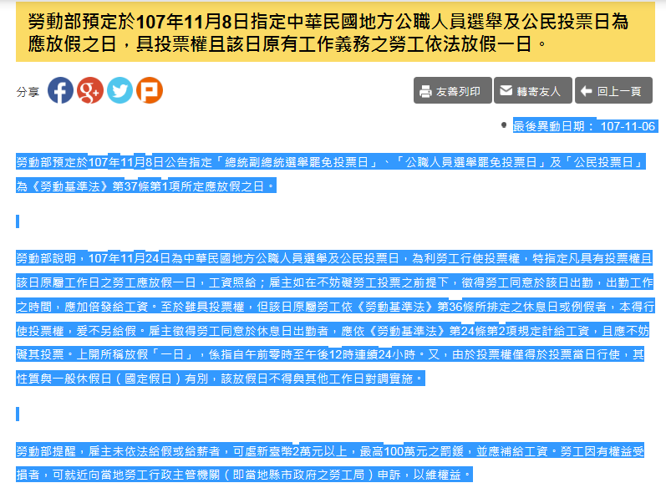
二、107年11月24日選舉日應放假，不論是否出勤，均無須給予補假
(一)依照勞動基準法第三十七條第一項規定：「內政部所定應放假之紀念日、節日、勞動節及其他中央主管機關指定應放假日，均應休假。」第三十九條規定：「第三十六條所定之例假、休息日、第三十七條所定之休假及第三十八條所定之特別休假，工資應由雇主照給。雇主經徵得勞工同意於休假日工作者，工資應加倍發給。」
(二)107年11月24日係為舉行九合一選舉及公投，勞動部已於107年10月22日預告：「指定總統副總統選舉罷免投票日、公職人員選舉罷免投票日及公民投票日為勞動基準法第三十七條第一項所定應放假日」，將公投也納入主管機關指定應放假日，故十八歲以上之勞工於107年11月24日選舉日均應放假。
(三)未滿18歲之勞工，以及外籍勞工，因不具投票權(十八歲以上未滿二十歲僅能投公投，二十歲以上對九合一選舉及公投均能投票)，故107年11月24日選舉日雇主不給假。
(四)又依勞動部106年12月11日勞動條2字第1060132365號函：「具投票權且該日原屬工作日之勞工，應予以放假；原毋須出勤者，不另給假給薪。所稱放假，指午前零時至午後12時連續24小時。具投票權且該日原屬勞動基準法第36條所定休息日或例假之勞工，本得行使投票權，爰不另給假。」所稱放假一日，係指自午前零時至午後十二時連續二十四小時。但原本在107年11月24日即已安排為休息日、例假日而無須出勤之勞工，雇主無須補假。
(五)107年11月24日選舉日應放假，該放假日不得與其他工作日對調實施
三、若107年11月24日需勞工出勤，則依勞動部106年12月11日勞動條2字第1060132365號函：「具投票權且該日原屬勞動基準法第36條所定休息日或例假之勞工，本得行使投票權，爰不另給假。雇主徵得勞工同意於休息日出勤者，應依勞動基準法第24條規定計給工資，且應不妨礙其投票。」故：
(一)雇主須事前徵得勞工同意於該日出勤，且雇主不得妨礙勞工投票。
(二)具有投票權且該日原屬工作日之勞工應放假一日，工資照給；雇主如在不妨礙勞工投票之前提下，徵得勞工同意於該日出勤，按出勤工作之時間，應加倍發給工資。
(三)具有投票權且該日原屬休息日之勞工原本就休息一日，工資照給，於該日行使投票權不另給假；雇主如在不妨礙勞工投票之前提下，徵得勞工同意於該日出勤，應依《勞動基準法》第24條第2項規定計給工資，意即按休息日出勤之加班費計算方式。

